N° | TIPO DE MECANISMO | OBJETIVO DEL MECANISMO | REQUISITOS PARA PARTICIPAR | ACCIONES A TOMAR / TOMADAS
1 | REACTIVACION DE ENTRENOS | ENTRENOS DE LAS DIFERENTES DISCIPLINAS DEPORTIVAS | SEPTIEMBRE | EJERCICIOS DE ACONDICIONAMIENTO MUSCULAR

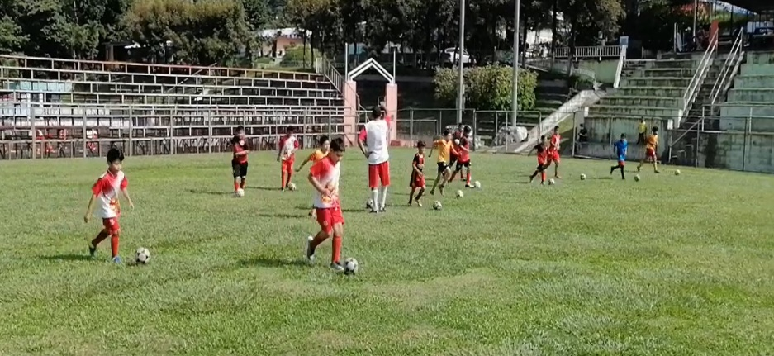
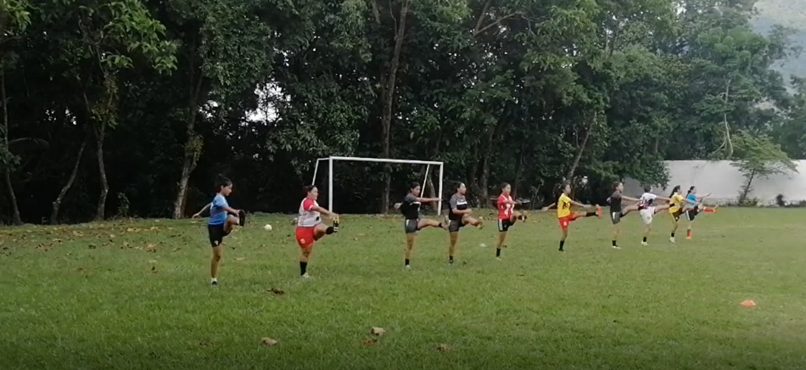
Anexos. Se envían fotografías del embolsado de maíz en Nejapa.

